**Опыт применения опорных конспектов при изучении Технической механики**

**Мяготина О.И.**

**Преподаватель технической механики**

**ГАПОУ СО УПК-МЦК г Екатеринбург**

Современный этап развития общества сопровождается серьезными изменениями в сфере образования. Растет запрос на профессионалов-специалистов, компетентных, творческих, конкурентоспособных, обладающих гибкостью мышления, ответственных за результаты собственной деятельности, способных к саморазвитию и самообразованию.

Поэтому особо важной является проблема повышения качества образования и грамотный менеджмент позволяет успешно ее решать. Одновременно идет разработка и внедрение новых эффективных педагогических приемов методического обеспечения учебного процесса.

Пандемия, дистанционное обучение (со всеми плюсами и минусами), пропуски студентами учебных занятий требуют от преподавателя существенной перестройки своей деятельности, вызывают необходимость применения новых более совершенных технологий обучения. Любой педагог сталкивается с дилеммой: с одной стороны – большой объем информации, с другой стороны – ограниченность времени на ее освоение, необходимость глубокого освоения теоретических знаний – с одной стороны, овладение практическими навыками и умениями – с другой. Становится актуальной проблема поиска, разработки и внедрения новых эффективных форм ведения учебных занятий, вовлекающих студентов в процесс приобретения новых знаний, способствующих развитию творчества, расширяющих кругозор, вызывающих желание самостоятельно искать и обмениваться информацией, то есть стимулирующих развитие познавательного интереса и повышение профессиональной подготовки.

Среди различных приемов и методов повышения качества обучения выделяется система, предложенная педагогом - новатором, российским и украинским ученым В.Ф. Шаталовым. Это технология интенсификации обучения с помощью опорных сигналов – взаимосвязанных условных знаков, рисунков, схем. Технология, предложенная Шаталовым, позволяет по-другому организовать учебный процесс, освободить студента, да и преподавателя. от традиционной формы передачи знаний – лекции, заменив ее другими обучающими формами и источниками информации. Такая технология позволяет на равных взаимодействовать преподавателю и студенту, когда студент становится активным соучастником учебного занятия. Опорный сигнал – это «ассоциативный символ, который … способен мгновенно восстановить в памяти известную и ранее понятную информацию». Главное достоинство опорного конспекта – это эффективное средство передачи информации, компактное, оригинальное, позволяющее систематизировать информацию, проследить возникающие связи между частями целого. Опорный конспект можно рассматривать как способ схематической визуализации учебного материала. По этому конспекту студенты получают первоначальные знания, которые затем отрабатывают на практических и лабораторных занятиях, т.е . многократно повторяют теоретический материал. Опорные сигналы это и есть то главное, что отличает метод В.Ф. Шаталова от других. Основные требования по составлению опорных конспектов (на основе положений В.Ф. Шаталова):

1. Лаконичность - в опорном конспекте отражено самое главное с помощью рисунков, схем, формул.

2. Структурность – материал излагается блоками, которые располагаются в порядке, удобной для запоминания

3. Унификация – используются одни и те же знаки-символы для обозначения основных слов и повторяющихся понятий.

4. Автономность – каждый блок может быть использован по отдельности, на все блоки логически связаны между собой.

5. Привычные ассоциации и стереотипы – при составлении опорного конспекта следует подбирать

ключевые понятия, предложения, символы, ассоциации, схемы.

6. Непохожесть – разнообразие опорных конспектов по форме, структуре, графическому исполнению.

7. Простота – не использовать вычурные шрифты, сложные чертежи и схемы.

Оптимальная схема должна содержать ограниченный объем информации, доступный для усвоения, должна быть компактной, логичной и эффектной, удобной для многократного повторения.

**Практика применения опорных конспектов при изучении дисциплины Техническая механика.**

Техническая механика входит в число дисциплин общепрофессионального цикла, устанавливающих базовые представления, знания и умения для специальных дисциплин, изучаемых на старших курсах. Изучают эту дисциплину студенты вторых и третьих курсов технической направленности. Техническая механика создает у студентов представление о будущей профессии, устанавливает и углубляет межпредметные связи с уже изученными и изучаемыми дисциплинами, дает целостное представление о картине мира. Эта дисциплина обеспечивает теоретическими знаниями, практическими навыками расчетов на прочность, жесткость, устойчивость при различных видах деформаций, знакомит с основами расчета и проектирования детей и узлов общего назначения, способствуя формированию профессиональных компетенций.

Обычно работа с опорными конспектами сопровождается показом мультимедийных презентаций, могут быть показаны короткие ролики по специальностям. В процессе ознакомления с материалом учебного занятия студенты дополняют свои опорные конспекты своими заметками и комментариями. Таким образом опорный конспект позволяет систематизировать учебный материал, выделить связи между структурными блоками и обеспечивает целостность восприятия предмета. Схематическая визуализация материала дает возможность освоения теоретических положений до необходимого уровня, обеспечивая качество усвоения при наименьших затратах времени.

Пример использования опорного конспекта при изучении темы Кручение.

Занятие носит комбинированный характер. Повторяются ключевые понятия сопротивления материалов, изученные ранее с применением опорных конспектов, причем студенты сами формулируют основные правила определения внутренних силовых факторов при кручении (новой для них в данный момент времени деформации), метод сечений – основной метод сопротивления материалов, напряжения, размерности этих величин.

Изучение нового материала сопровождается красочной мультимедийной презентацией, студенты приводят примеры устройств, работающих на кручение и сами обозначают актуальность и практическую значимость данной темы. Информация изложена блоками, логические связи между ними устанавливаются, студенты формулируют условия прочности, условия жесткости, вспоминают универсальный закон Гука.

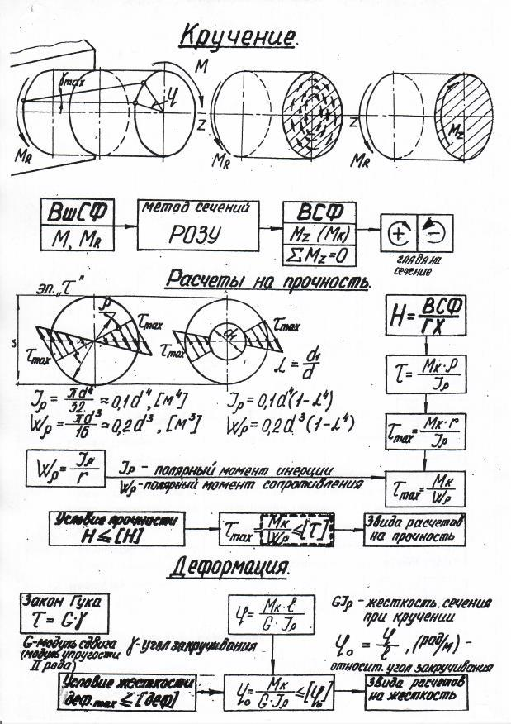

Для определения степени освоения учебного материала студенты составляют таблицу видов расчета на прочность и жесткость при кручении. Уровень освоения новых знаний, умений и навыков высокий. Обычно после проведения теоретического занятия с использованием опорных конспектов проводится практическая работа, закрепляя изученный материал практическими расчетами.

Список источников информации

1. Современные образовательные технологии /под ред. Н.В. Бордовской 2е изд. Стер.-М.: Кнорус, 2011. -432с.

2. Шаталов В.Ф. Учить всех, учить каждого /Педагогический поиск/ Сост.И.Н.Баженова. – М.: Педагогика, 1989. – 560 с.